职业卫生技术报告信息网上公开记录表

用人单位名称 | 天水鑫睿玻璃有限公司
用人单位注册地址 | 甘肃省天水市经济技术开发区社棠工业园南区规划路
联系人 | 李玲
报告名称及编号 | 天水鑫睿玻璃有限公司2024年职业病危害因素定期检测报告TSLT/职-2024-0807-02
项目组人员 | 王树雄、蒋志亮、李加涛、马鹏鑫
现场调查人员 | 马鹏鑫
现场调查时间 | 2024年7月29日 | 用人单位陪同人 | 王红红
采样与测量人员 | 马鹏鑫、蒋志亮
采样与测量时间 | 2024年7月30日 | 用人单位陪同人 | 王红红
现场照片（现场调查及现场采样与测量照片，含企业名称或标识的合影照片）
现场调查
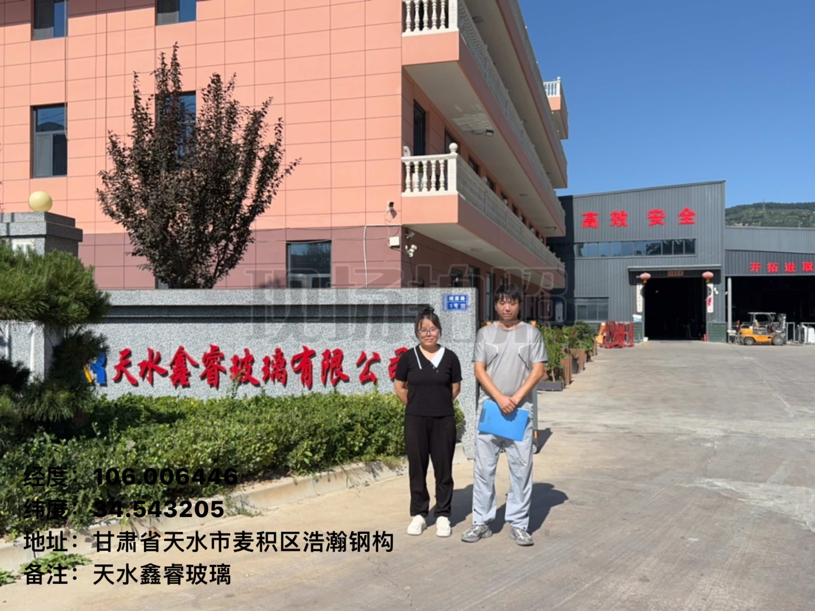
现场采样
